Co můžeme vidět na louce?
Zvířátka, která můžeš vidět na louce, vybarvi a spoj je čarou s květinovou loukou dole na obrázku.
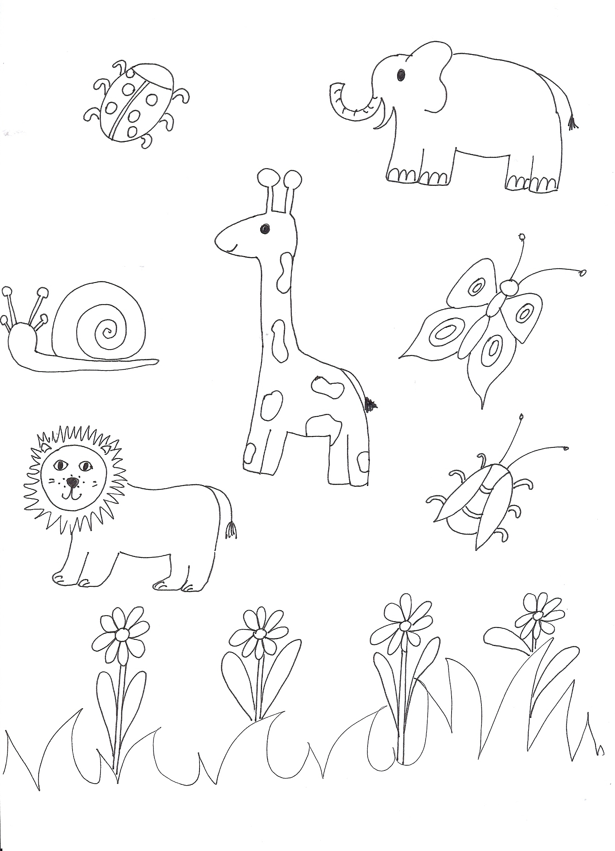

Autorka obrázku: Jana Šonková

